МИНИСТЕРСТВО НАУКИ И ВЫСШЕГО ОБРАЗОВАНИЯ
РОССИЙСКОЙ ФЕДЕРАЦИИ
федеральное государственное бюджетное образовательное учреждение высшего образования
«КУЗБАССКИЙ ГОСУДАРСТВЕННЫЙ ТЕХНИЧЕСКИЙ УНИВЕРСИТЕТ ИМЕНИ Т. Ф. ГОРБАЧЕВА»
Филиал КузГТУ в г. Белово
Кафедра инженерно-экономическая

КУРСОВОЙ ПРОЕКТ
по дисциплине «Управление и автоматизация баз данных»
на тему: Проектирование и создание базы данных «Магазин компьютерной техники»

Выполнил:
студент группы ИС-225.1
______________ Ботев Г.Е.
Руководитель:
____________ Макарчук Р. С.
Оценка___________________
«___» _____________ 2025 г.

Белово 2025
МИНИСТЕРСТВО НАУКИ И ВЫСШЕГО ОБРАЗОВАНИЯ
РОССИЙСКОЙ ФЕДЕРАЦИИ
федеральное государственное бюджетное образовательное учреждение высшего образования
«КУЗБАССКИЙ ГОСУДАРСТВЕННЫЙ ТЕХНИЧЕСКИЙ УНИВЕРСИТЕТ ИМЕНИ Т. Ф. ГОРБАЧЕВА»
Филиал КузГТУ в г. Белово
Кафедра инженерно-экономическая

ЗАДАНИЕ
Студенту 3 курса, группы ИС-225.1

_____________________________________________________
Выполнить курсовой проект по дисциплине
«Управление и автоматизация баз данных»
Тема проекта: «Проектирование и создание базы данных «Магазин компьютерной техники»
Вариант 7

Срок сдачи проекта на кафедру ___. ___. 2025 г.

Задание получил __________________________

Задание выдал _______________ Р. С. Макарчук

Оглавление
Введение 4
1. АНАЛИЗ ПРЕДМЕТНОЙ ОБЛАСТИ 5
2. ПРОЕКТИРОВАНИЕ БАЗЫ ДАННЫХ 6
2.1 Построение концептуальной (инфологической) модели 6
2.2 Построение логической (даталогической) модели 7
2.3 Построение физической модели 8
2.4 Построение словаря базы данных 9
3. СОЗДАНИЕ БАЗЫ ДАННЫХ 12
4. РЕАЛИЗАЦИЯ SQL-ЗАПРОСОВ 16
5. СОЗДАНИЕ МЕХАНИЗМОВ СЕРВЕРА БАЗЫ ДАННЫХ 21
5.1 Хранимые процедуры 21
5.2 Функции 25
5.3 Триггеры 28
Заключение 33
Библиографический список 34

Введение
В современной экономической деятельности, где эффективность логистики и управления запасами напрямую влияет на прибыль и конкурентоспособность предприятия, складской учет играет одну из ключевых ролей. Организациям любого масштаба — от малого бизнеса до крупных распределительных центров — необходимо оперативно и точно отслеживать движение товарно-материальных ценностей. Автоматизация складских процессов позволяет минимизировать ошибки, связанные с человеческим фактором, исключить потери от неучтенных остатков и значительно ускорить обработку данных о поступлении и отпуске товаров.
База данных склада представляет собой структурированную систему хранения и обработки информации, которая позволяет вести учет остатков товаров, фиксировать их движение (поступление и выдачу), контролировать работу кладовщиков, а также формировать необходимую отчетность для руководства и получателей продукции.
Язык SQL является мощным инструментом в программировании БД и их содержимого, позволяя реализовать всю необходимую аналитику и автоматизацию учетных процессов.
Цель: спроектировать и создать базу данных «Склад» для автоматизации учета движения товаров.
Задачи:
- спроектировать базу данных, построив концептуальную (инфологическую), логическую (даталогическую) и физическую модели базы данных, а также словарь базы данных на основе анализа предметной области (товары, их движение, получатели, кладовщики);
- создать базу данных под управлением MariaDB Server, согласно построенной на этапе физического проектирования схеме базы данных;
- реализовать запросы, позволяющие получать необходимую информацию из созданной базы данных, на языке SQL, включая формирование перечня товаров на складе, списка получателей, заказов на недостающие товары, карточки движения товара, а также расчетов сумм по получателям, кладовщикам и поставщикам;
- разработать механизмы сервера базы данных в виде набора хранимых процедур, функций и триггеров;
- заполнить базу данных информацией и осуществить проверку работоспособности созданных объектов базы данных (хранимых процедур, функций и триггеров).

1. АНАЛИЗ ПРЕДМЕТНОЙ ОБЛАСТИ

Объектом автоматизации выступает розничный магазин компьютерной техники. Предприятие относится к сфере малого и среднего бизнеса и специализируется на продаже широкого спектра цифровой и вычислительной техники, комплектующих, периферийных устройств и расходных материалов.
Основной целью деятельности организации является получение прибыли за счет удовлетворения потребительского спроса на качественную компьютерную технику и сопутствующие услуги. Магазин ориентирован как на розничных покупателей (физических лиц), так и на корпоративных клиентов, приобретающих технику для оснащения офисов.
Основные бизнес-процессы, выполняемые в магазине:
Управление ассортиментом: Формирование товарного каталога, классификация товаров по категориям, брендам и техническим характеристикам, установление розничных цен и контроль минимальных остатков на складе.

Закупочная деятельность: Взаимодействие с поставщиками, оформление заказов на поставку, приемка товара по накладным и оприходование его на склад.
Продажа и обслуживание клиентов: Консультирование в торговом зале, резервирование товара, оформление продажи (пробитие чека, выдача гарантийного талона), обработка возвратов и обмен бракованной продукции.
Существующая система учета («ручная» или на базе разрозненных Excel-таблиц) имеет критические недостатки: сложность в актуализации остатков в реальном времени, отсутствие истории взаимоотношений с клиентами и путаница с гарантийными сроками. Разрабатываемая база данных призвана решить эти проблемы.

2. ПРОЕКТИРОВАНИЕ БАЗЫ ДАННЫХ

Построение всех диаграмм осуществляется с использованием средств визуального проектирования Draw.io.

2.1 Построение концептуальной (инфологической) модели

На этом этапе рассматриваются именно сущности, которые можно выделить в предметной области, а не таблицы. Одна сущность может, например, быть впоследствии представлена несколькими таблицами. Также для представления некоторых связей между сущностями могут понадобиться дополнительные таблицы. Вышесказанное предполагает использование реляционных СУБД, что, однако, вовсе не является обязательным, поскольку концептуальная модель не ограничивает нас в использовании каких-либо конкретных моделей данных. В концептуальной модели могут присутствовать все типы связей: «один-к-одному», «один-ко-многим», «многие-ко-многим».

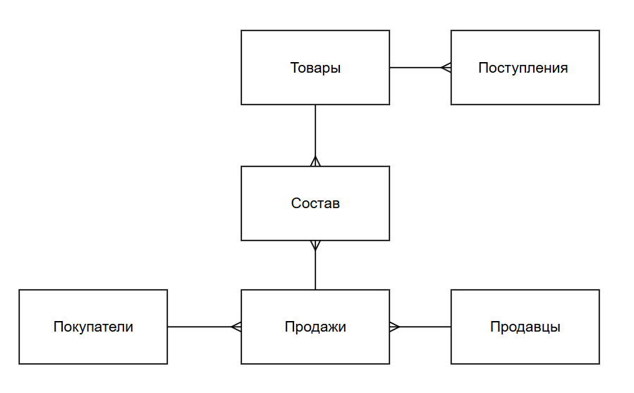
Рисунок 1. Концептуальная модель.

2.2 Построение логической (даталогической) модели

Логическая модель представляет собой подробную версию концептуальной модели:
- Включает в себя все сущности, которые затем будут преобразованы в соответствующие таблицы.
- Включает в себя только связи «один-к-одному» и «один-ко-многим» (для связей «многие-ко-многим» создается дополнительная таблица, связываемая с исходными таблицами связями «один-ко-многим»). Указаны все атрибуты для каждой сущности.
- Указан первичный ключ для каждой сущности (PK — в Draw.lo).
- Указаны внешние ключи (FK — в Draw.io). На этом этапе проводится нормализация, т. е. приведение всех таблиц (отношений, сущностей) к третьей нормальной форме.
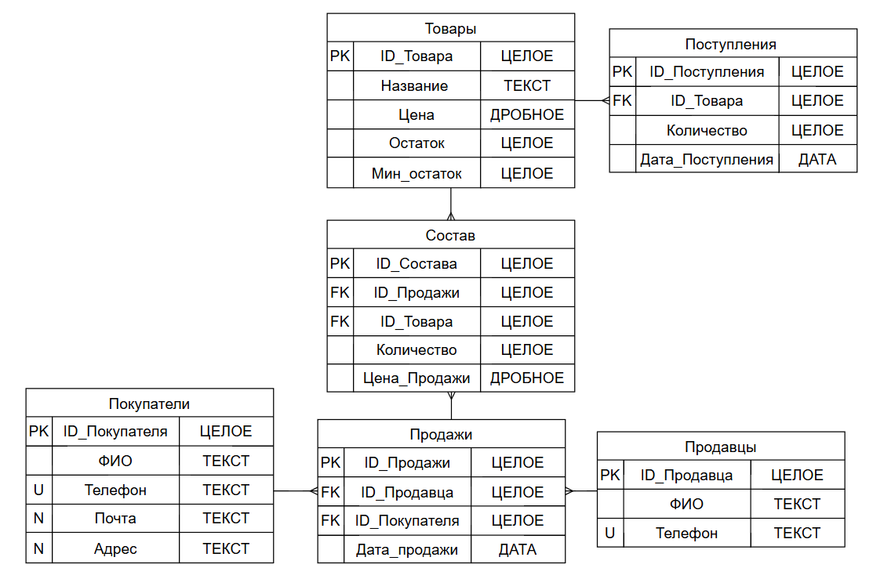
Рисунок 2. Логическая модель

2.3 Построение физической модели

Для каждого атрибута сущности добавляются типы данных, характерные для конкретной реляционной СУБД, указывается длина значений атрибутов, возможные значения NULL (N — в Draw.io), уникальность значений атрибутов (U — в Draw.io). Также составляется словарь данных, которые будут храниться в БД. Ниже приведены типы данных для различных полей, часто используемых в базах данных. Еще ниже — структура словаря данных.
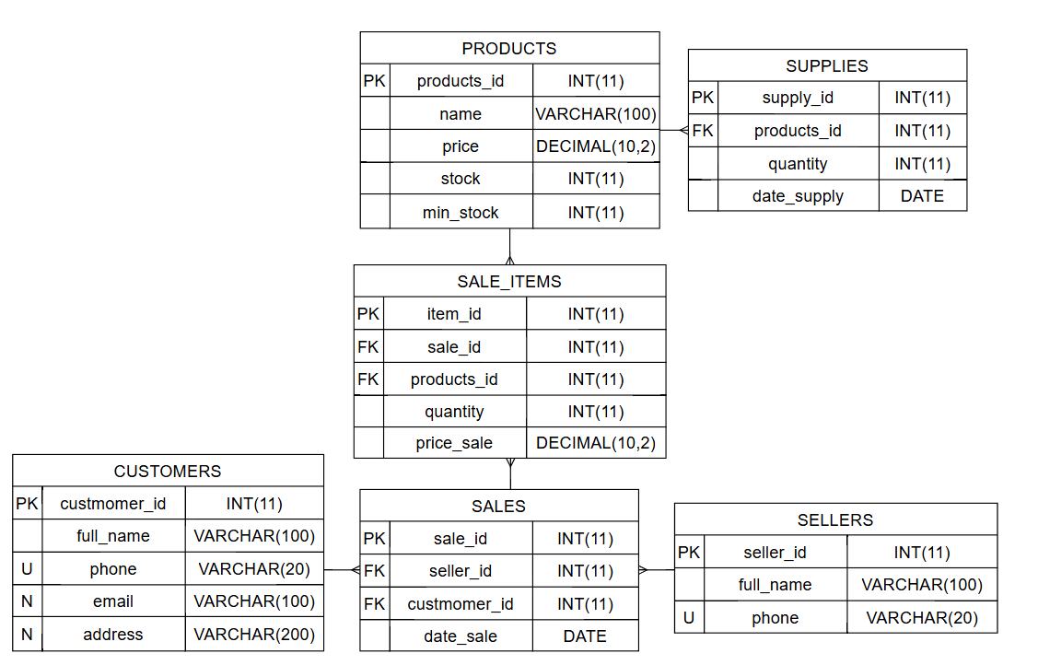
Рисунок 3. Физическая модель.

2.4 Построение словаря базы данных
Таблица 1 - PRODUCTS (Товары)
Наименование столбца | Тип данных | Формат, диапазон | Обязательное | Уникальное | Ключ | Описание | Пример
products_id | INT(11) | 1, 2, … | обязательно |  | Первичный | Идентификатор товара | 1
name | VARCHAR(100) |  | обязательно |  |  | Название товара | Ноутбук Lenovo
price | DECIMAL(10,2) | > 0 | обязательно |  |  | Цена товара | 55000.00
stock | INT(11) | >= 0 | обязательно |  |  | Остаток на складе | 10
min_stock | INT(11) | >= 0 | обязательно |  |  | Минимальный остаток | 5

Таблица 2 - CUSTOMERS (Покупатели)
Наименование столбца | Тип данных | Формат, диапазон | Обязательное | Уникальное | Ключ | Описание | Пример
customer_id | INT(11) | 1, 2, … | обязательно |  | Первичный | Идентификатор покупателя | 1
full_name | VARCHAR(100) |  | обязательно |  |  | ФИО покупателя | Иванов Иван Иванович
phone | VARCHAR(20) |  | обязательно | да |  | Телефон покупателя | +79001112233
email | VARCHAR(100) |  | нет |  |  | Электронная почта | ivanov@mail.ru
address | VARCHAR(200) |  | нет |  |  | Адрес покупателя | г. Москва, ул. Ленина, 1

Таблица 3 - SELLERS (Продавцы)
Наименование столбца | Тип данных | Формат, диапазон | Обязательное | Уникальное | Ключ | Таблица и столбец | Описание | Пример
seller_id | INT(11) | 1, 2, … | обязательно |  | Первичный |  | Идентификатор продавца | 1
full_name | VARCHAR(100) |  | обязательно |  |  |  | ФИО продавца | Козлов Дмитрий Алексеевич
phone | VARCHAR(20) |  | обязательно | да |  |  | Телефон продавца | +79011234567

Таблица 4 - SALES (Продажи)
Наименование столбца | Тип данных | Формат, диапазон | Обязательное | Уникальное | Ключ | Таблица и столбец | Описание | Пример
sale_id | INT(11) | 1, 2, … | обязательно |  | Первичный |  | Идентификатор продажи | 1
seller_id | INT(11) | 1, 2, … | обязательно |  | Внешний | Ссылается на столбец seller_id таблицы SELLERS | Ссылка на продавца | 1
customer_id | INT(11) | 1, 2, … | обязательно |  | Внешний | Ссылается на столбец customer_id таблицы CUSTOMERS | Ссылка на покупателя | 1
date_sale | DATE | YYYY-MM-DD | обязательно |  |  |  | Дата продажи | 2026-01-10

Таблица 5 - SALE_ITEMS (Состав продажи)
Наименование столбца | Тип данных | Формат, диапазон | Обязательное | Уникальное | Ключ | Таблица и столбец | Описание | Пример
item_id | INT(11) | 1, 2, … | обязательно |  | Первичный |  | Идентификатор строки | 1
sale_id | INT(11) | 1, 2, … | обязательно |  | Внешний | Ссылается на столбец sale_id таблицы SALES | Ссылка на продажу | 1
products_id | INT(11) | 1, 2, … | обязательно |  | Внешний | Ссылается на столбец products_id таблицы PRODUCTS | Ссылка на товар | 1
quantity | INT(11) | > 0 | обязательно |  |  |  | Количество товара | 2
price_sale | DECIMAL(10,2) | > 0 | обязательно |  |  |  | Цена на момент продажи | 55000.00

Таблица 6 - SUPPLIES (Поступления)
Наименование столбца | Тип данных | Формат, диапазон | Обязательное | Уникальное | Ключ | Таблица и столбец | Описание | Пример
supply_id | INT(11) | 1, 2, … | обязательно |  | Первичный |  | Идентификатор поступления | 1
products_id | INT(11) | 1, 2, … | обязательно |  | Внешний | Ссылается на столбец products_id таблицы PRODUCTS | Ссылка на товар | 1
quantity | INT(11) | > 0 | обязательно |  |  |  | Количество поступившего товара | 20
date_supply | DATE | YYYY-MM-DD | обязательно |  |  |  | Дата поступления | 2026-01-01

3. СОЗДАНИЕ БАЗЫ ДАННЫХ

Приступим к созданию таблиц. Создаем таблицу Товары.
Результат:
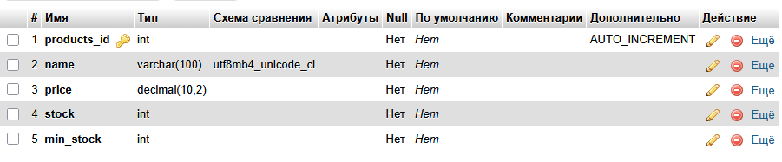
Рисунок 4. Таблица «Товары»

Далее создаем таблицу Продавцы.
Результат:
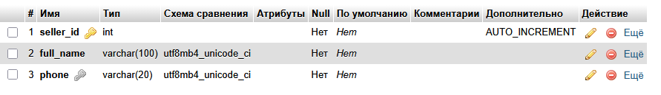
Рисунок 5. Таблица «Продавцы»

Создаем таблицу Покупатели.
Результат:
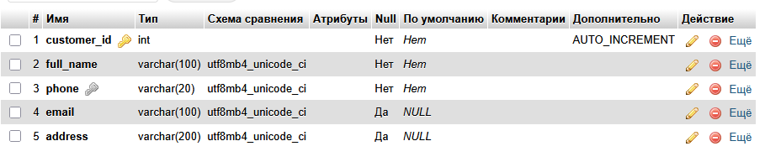
Рисунок 6. Таблица «Покупатели»

Далее создаем таблицу Продажи.
Результат:
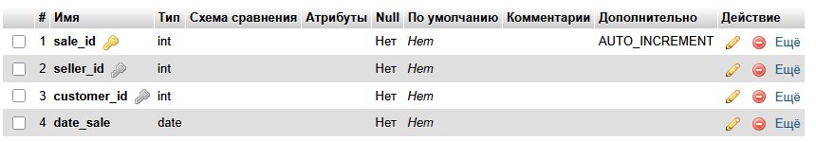
Рисунок 7. Таблица «Продажи»

Далее создаем таблицу Состав продажи.
Результат:
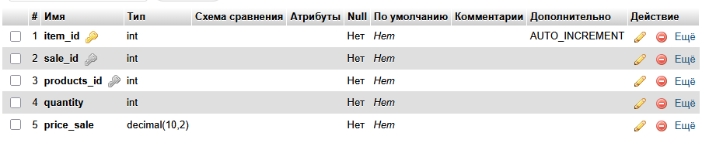
Рисунок 8. Таблица «Состав продажи»

Далее создаем таблицу Поступления.
Результат:
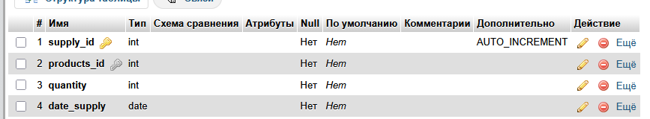
Рисунок 9. Таблица «Поступления»

После создания таблиц нам необходимо расставить связи между созданными таблицами:
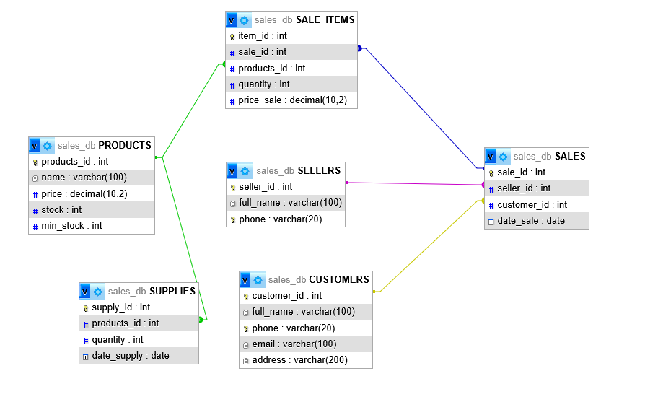
Рисунок 10. ER-диаграмма базы данных «Склад»

После создания таблиц нужно заполнить из данными. Заполним таблицы данными с помощью кнопки 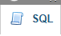 путем написания кода.
Заполним таблицу Товары:
Результат:
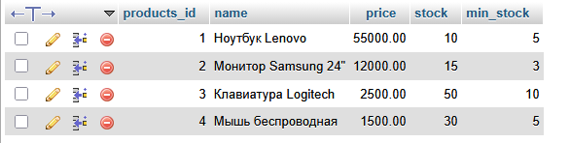
Рисунок 11. Результат заполнения таблицы «Товары»

Далее заполним таблицу Покупатели:
Результат:
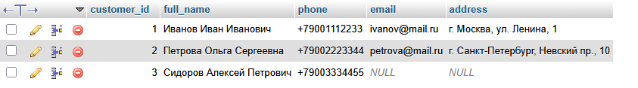
Рисунок 12. Результат заполнения таблицы «Покупатели»

Далее заполним таблицу Продавцы:
Результат:
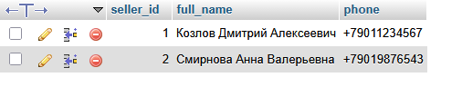
Рисунок 13. Результат заполнения таблицы «Продавцы»

Далее заполним таблицу Продажи:
Результат:
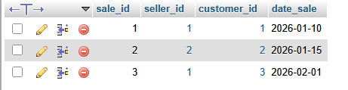
Рисунок 14. Результат заполнения таблицы «Продажи»

Далее заполним таблицу Состав продажи:
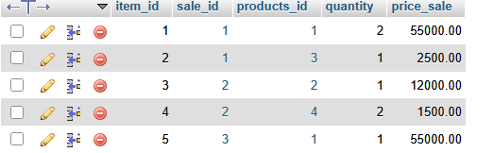
Рисунок 15. Результат заполнения таблицы «Состав продажи»

Далее заполним таблицу Поступления:
Результат:
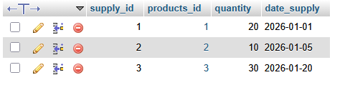
Рисунок 16. Результат заполнения таблицы «Поступления»

4. РЕАЛИЗАЦИЯ SQL-ЗАПРОСОВ

Цель: разработать БД ««Компьютерный магазин»», которая содержит и использует каталог товаров магазина, информацию о покупателях, продавцах и продажах, а также с реализацией SQL - запросов.
Разработка запросов:
- перечень товаров в магазине в количественном и стоимостном выражении
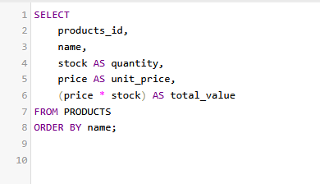
Рисунок 17. Запрос на выдачу списка товаров в магазине в количественном и стоимостном выражении

Результат выполнения запроса:
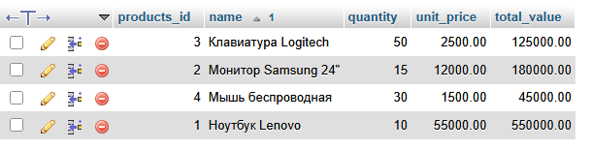
Рисунок 18. Результат выполнения запроса 1

Список покупателей с их персональными данными
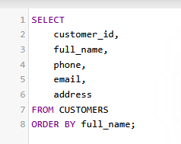
Рисунок 19. Запрос на список покупателей с их персональными данными

Результат выполнения запроса:
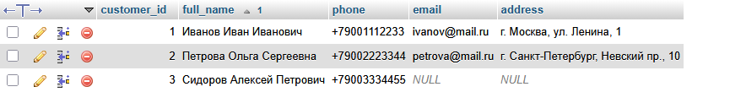
Рисунок 20. Результат выполнения запроса 2

Заказ на товары, которых в магазине недостаточно (остаток < Min_Stock)
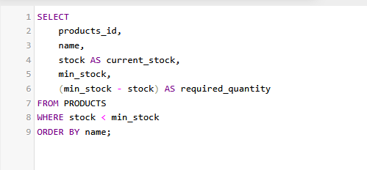
Рисунок 9. Запрос на список товары, которых в магазине недостаточно (остаток < Min_Stock)

Результат выполнения запроса:
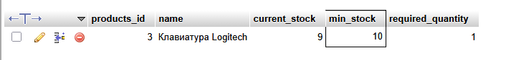
Рисунок 20. Результат выполнения запроса 3

Карточка движения заданного товара (поступление, выдача)
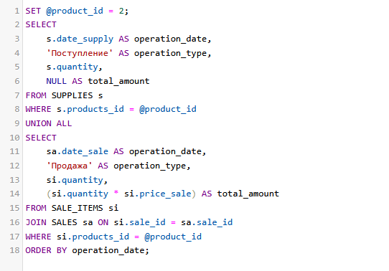
Рисунок 21. Запрос на вывод движения заданного товара (поступление, продажа)
Результат выполнения запроса:

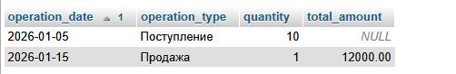
Рисунок 22. Результат выполнения запроса

По каждому покупателю сумма полученного товара
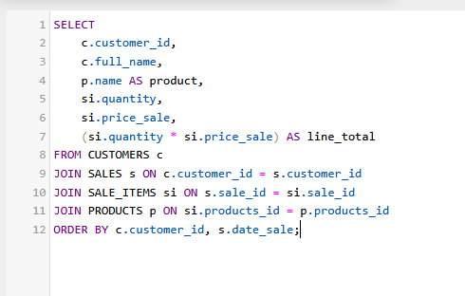
Рисунок 23. Запрос на выдачу справки каждому покупателю сумма полученного товара

Результат выполнения запроса:
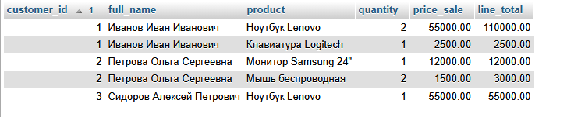
Рисунок 24. Результат выполнения запроса 5

Сумма товара, проданного продавцами
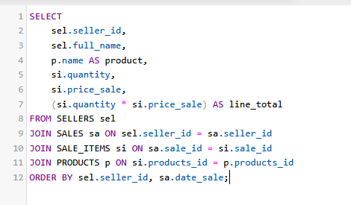
Рисунок 25. Расчет стоимости товара, который продано продавцами
Результат выполнения запроса:
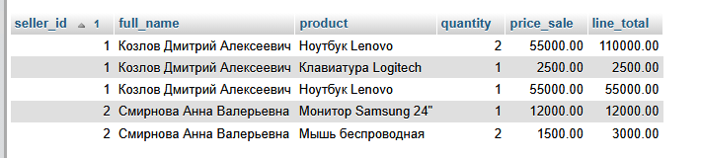
Рисунок 26. Результат выполнения запроса 6

Список товаров, их количество и стоимость, проданные заданным продавцом
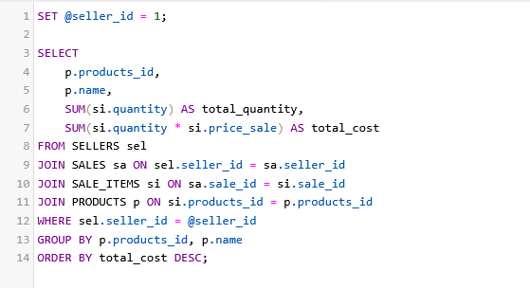
Рисунок 27. Список товаров, их количество и стоимость, проданных заданным продавцом

Результат выполнения запроса:
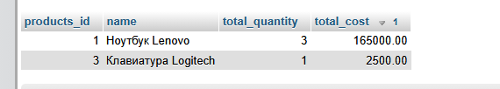
Рисунок 28. Результат выполнения запроса 7

Список товаров, проданных на заданную дату, их количество и стоимость
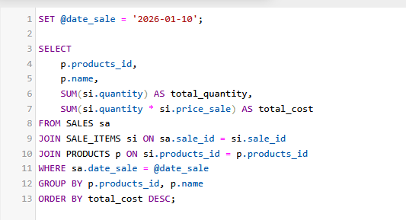
Рисунок 29. Запрос 8

Результат выполнения запроса:
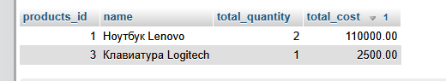
Рисунок 30. Расчет стоимости заказов за заданный период времени

Список товаров, проданных за определенный период, их количество и стоимость
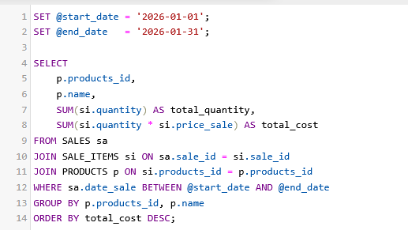
Рисунок 31. Запрос на вывод списка товаров, проданных за определенный период, их количество и стоимость

Результат выполнения запроса:
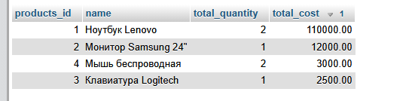
Рисунок 32. Результат выполнения запроса 9

Прайс-лист по товарам в магазине
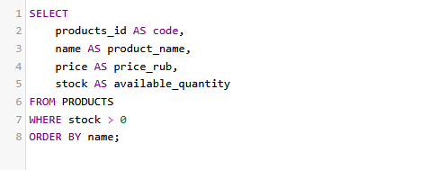
Рисунок 33. Запрос на выдачу списка Прайс-лист по товарам в магазине

Результат выполнения запроса:
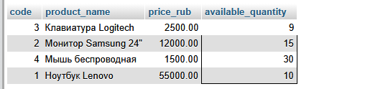
Рисунок 34. Результат выполнения запроса 10

СОЗДАНИЕ МЕХАНИЗМОВ СЕРВЕРА БАЗЫ ДАННЫХ

Анализ предметной области позволяет выделить основные операции, которые совершаются с использованием объектов БД. Часть этих операций может быть реализована с помощью хранимых процедур, функций, триггеров.

Хранимые процедуры

Хранимые процедуры (англ. Stored procedures) — объекты базы данных, представляющие собой набор SQL-инструкций, который компилируется один раз и хранится на сервере. Хранимые процедуры очень похожи на обыкновенные процедуры языков высокого уровня, у них могут быть входные и выходные параметры и локальные переменные, в них могут производиться числовые вычисления и операции над символьными данными, результаты которых могут присваиваться переменным и параметрам. В хранимых процедурах могут выполняться стандартные операции с базами данных (как DDL, так и DML). Кроме того, в хранимых процедурах возможны циклы и ветвления, то есть в них могут использоваться инструкции управления процессом исполнения.
- Хранимая процедура для отображения товаров с низким остатком:
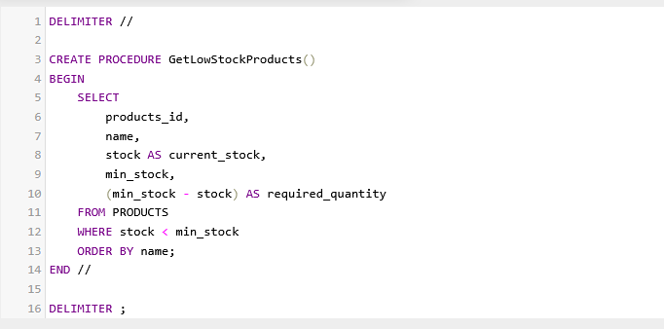
Рисунок 34. процедура для отображения товаров с низким остатком

Вызов процедуры 1:

Рисунок 35. Вызов процедуры

Результат процедуры:
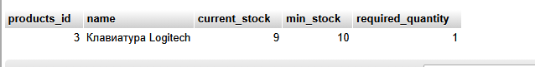
Рисунок 36. Результат выполнения хранимой процедуры для отображения товаров с низким остатком

- Хранимая процедура для отображения истории движения товара:
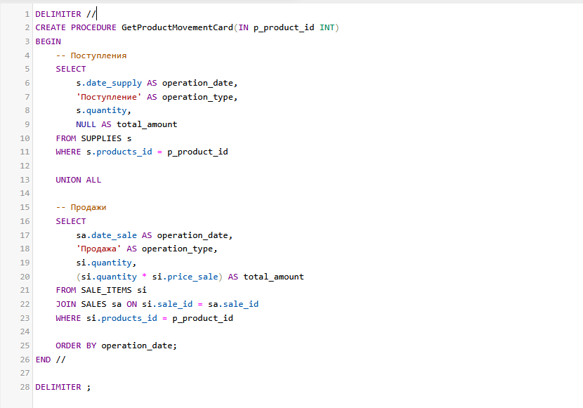
Рисунок 37. Хранимая процедура для отображения истории движения товара

Вызов процедуры генерации отчета по заказам:

Рисунок 38. Вызов хранимой процедуры

Результат процедуры:
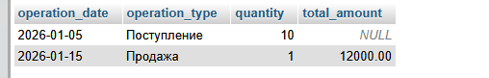
Рисунок 39. Результат хранимой процедуры

- Хранимая процедура для получения статистики по кладовщикам:
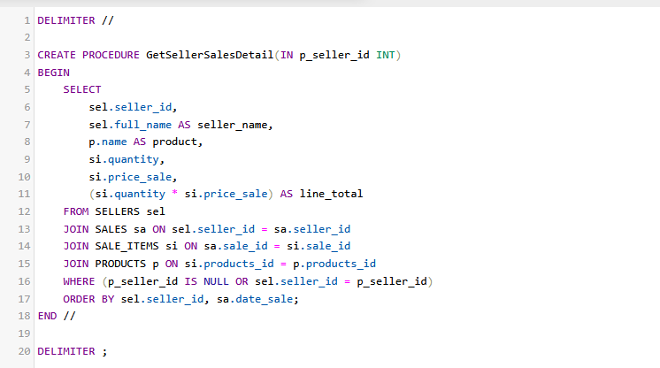
Рисунок 40. Хранимая процедура для получения статистики по кладовщикам

Вызов процедуры генерации отчета по заказам:
Рисунок 41. Вызов хранимой процедуры

Результат процедуры:
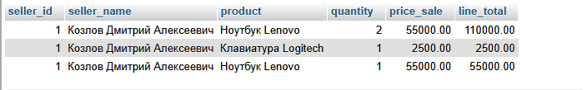
Рисунок 42. Результат хранимой процедуры

Функции

Определяемые пользователем функции (англ. User defined functions) — объекты базы данных, которые, так же, как и хранимые процедуры, является аналогами функций в языках программирования высокого уровня. Функции возвращают результат производимых ими действий в качестве значения. Возвращаемое значение может быть либо единичным скалярным значением (scalar functions), либо результирующим набором (table-valued functions). Функции можно вызывать внутри запросов SELECT
- Функция для получения текущего остатка товара в магазине:
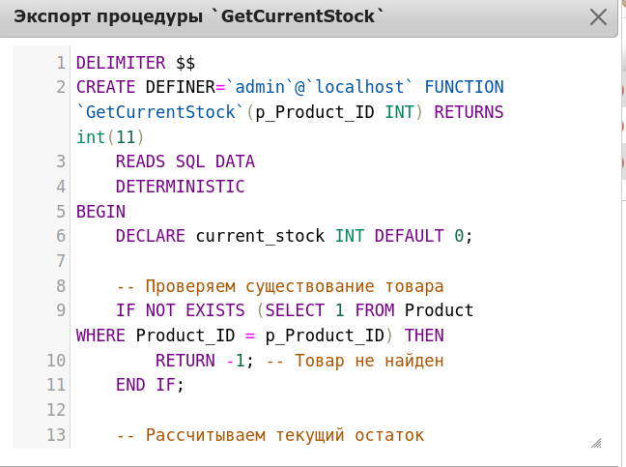
Рисунок 43. Функция для получения текущего остатка товара на складе

Вызов функции для получения текущего остатка товара на складе:
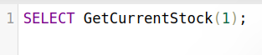

Рисунок 44. Вызов функции для подсчета количества заказов, сделанных клиентом

Результат функции:
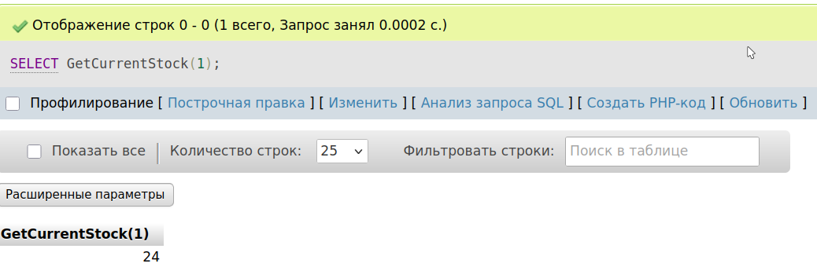
Рисунок 45. Результат функции

- Функция для определения статуса доступности товара:
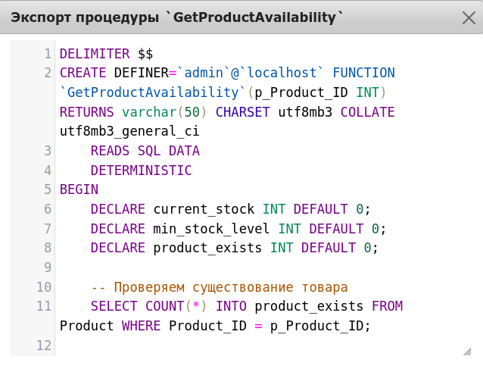
Рисунок 46. Функция для определения статуса доступности товара

Вызов функции для определения статуса доступности товара:
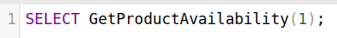
Рисунок 47. Вызов функции
Результат функции:
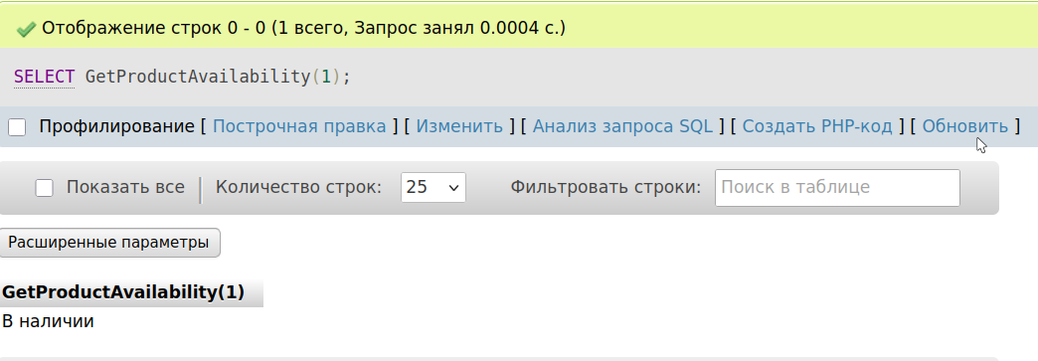
Рисунок 48. Результат функции

- Функция для расчета общей суммы продаж за период:
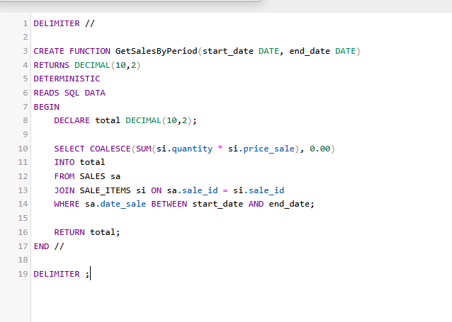
Рисунок 49. Функция для расчета общей суммы продаж за период

Вызов функции расчета общей суммы отгрузок получателю за период:
Рисунок 50. Вызов функции

Результат функции:
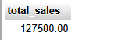
Рисунок 51. Результат функции

Триггеры

Триггеры — это особая разновидность хранимых процедур, которые автоматически выполняются при возникновении события на сервере базы данных. Триггеры DML выполняются, когда пользователь пытается изменить данные с помощью событий языка манипулирования данными (DML). Событиями DML являются процедуры INSERT, UPDATE или DELETE, применяемые к таблице или представлению. Триггеры DDL активируются в ответ на разные события языка описания данных (DDL). Эти события прежде всего соответствуют инструкциям CREATE, ALTER, DROP.
- Триггер для проверки положительного количества при вставке операции:
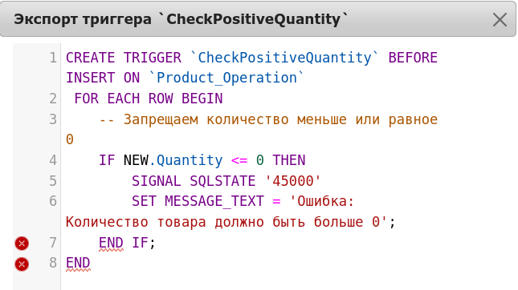
Рисунок 52. Триггер для проверки положительного количества при вставке операции

- Пытаемся вставить операцию с количеством 0 (некорректное значение).
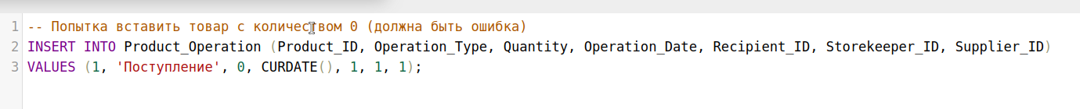
Рисунок 53. Удаление записи со статусом «Свободно»
Результат выполнения триггера:
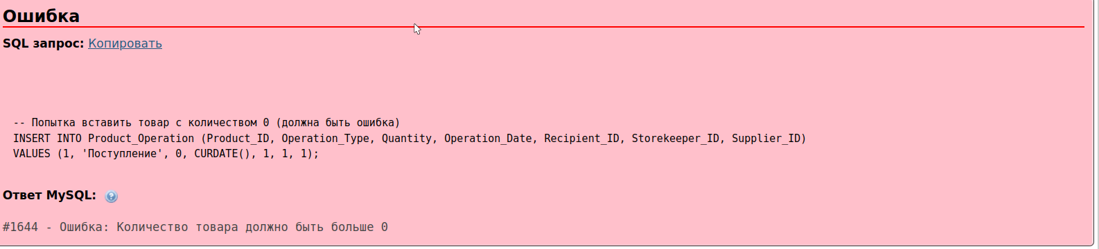
Рисунок 54. Успешное выполнение триггера

Вывод: триггер успешно заблокировал вставку некорректных данных, сообщив об ошибке. Это предотвращает появление в базе данных операций с нулевым или отрицательным количеством товара.

- Триггер для автоматической установки даты операции:
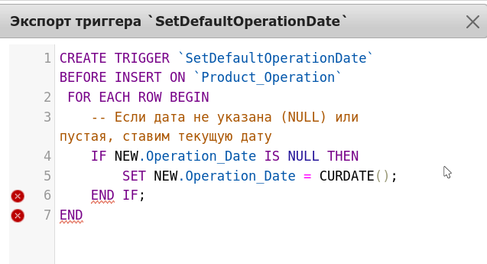
Рисунок 55. Триггер для автоматической установки даты операции

- Вставляем операцию без указания даты.
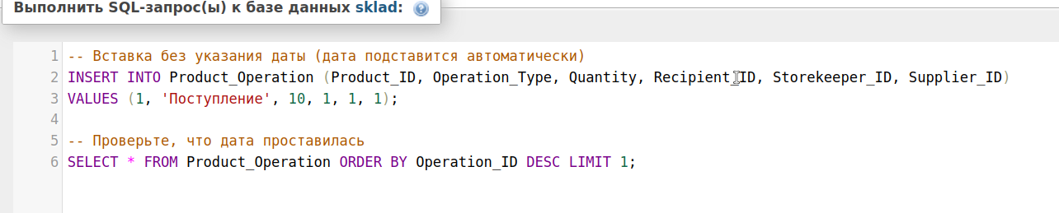
Рисунок 56. Через запрос добавляем запись в таблицу

Результат выполнения триггера:
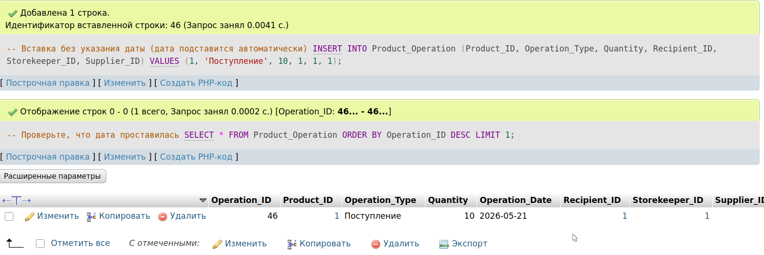
Рисунок 57. Успешное выполнение триггера

Вывод: триггер автоматически подставил текущую дату, и операция была успешно добавлена в базу данных. Это упрощает работу и гарантирует наличие даты в каждой записи..

- Триггер для логирования удалённых операций:
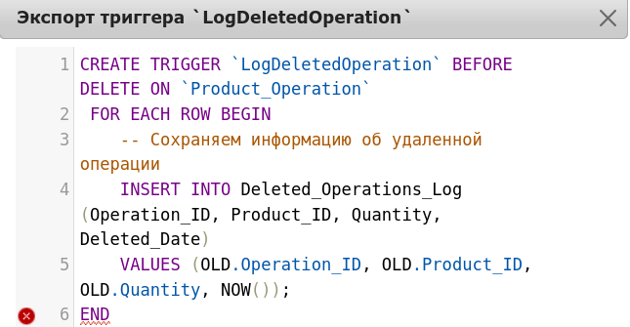
Рисунок 58. Триггер для логирования удалённых операций

- Удаляем операцию из таблицы Product_Operation.
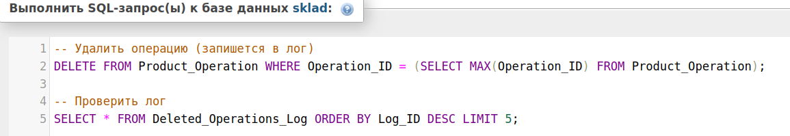
Рисунок 59. Подготовка данных таблицы
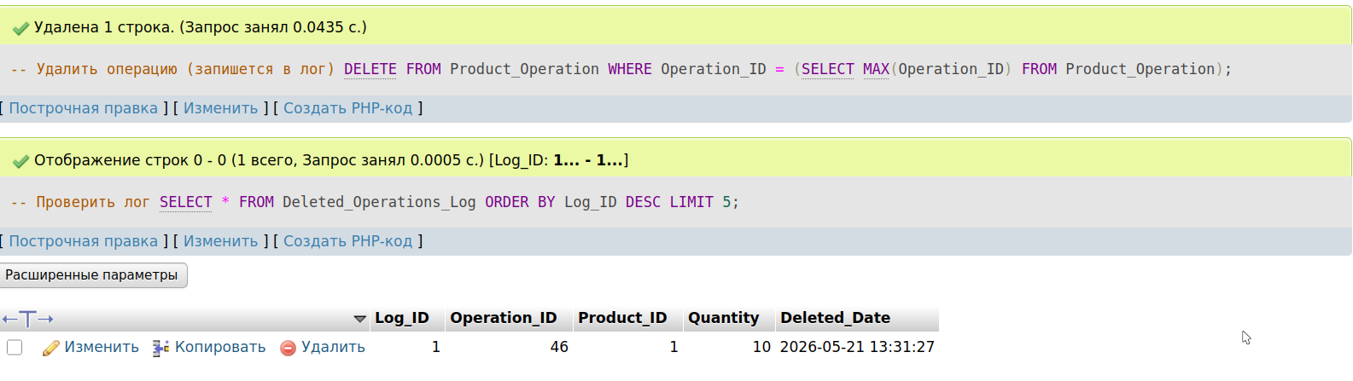
Рисунок 60. Успешное выполнение триггера

Вывод: информация об удалённой операции успешно сохранилась в таблице Deleted_Operations_Log. Это позволяет при необходимости восстановить данные или провести анализ действий пользователей.
.

Заключение
В ходе выполнения курсовой работы была успешно спроектирована и создана база данных «Магазин компьютерной техники», что позволило достичь поставленной цели. Работа охватывала полный цикл разработки базы данных: от анализа предметной области и построения концептуальной, логической и физической моделей до реализации и проверки функционирования системы. Разработка велась с использованием современных инструментов — языка SQL, системы управления базами данных MariaDB Server и средства администрирования phpMyAdmin, что обеспечило эффективное управление объемами данных.
Была разработана структура базы данных, включающая таблицы для хранения информации о клиентах, сотрудниках, рекламных местах, материалах и других аспектах деятельности рекламной компании. Были созданы механизмы сервера баз данных, выполнена настройка СУБД, создана база данных, настроен доступ к данным и разработаны эффективные запросы.

Библиографический список
- Перлова, О. Н. Соадминистрирование баз данных и серверов: учебное издание / Перлова О. Н., Ляпина О. П. — Москва: Академия, 2020. — 304 c. — (Специальности среднего профессионального образования). — URL: https://academia-moscow.ru/reader/?id=480248 — Режим доступа: Электронная библиотека «Academia-moscow». — Текст: электронный.
- Федорова, Г. Н. Основы проектирования баз данных: учебное издание / Федорова Г. Н. — Москва: Академия, 2020. — 224 c. — (Специальности среднего профессионального образования). — URL: https://academia-moscow.ru/reader/?id=468044 — Режим доступа: Электронная библиотека «Academia-moscow». — Текст: электронный.
- Нестеров, С. А. Базы данных: учебник и практикум для среднего профессионального образования / Нестеров С. А. — 2-е изд. — Москва: Издательство Юрайт, 2024. — 258 с. — (Профессиональное образование). — URL: https://urait.ru/bcode/542800 — Режим доступа: Образовательная платформа Юрайт [сайт]. — Текст: электронный.
- Илюшечкин, В. М. Основы использования и проектирования баз данных: учебник для среднего профессионального образования / Илюшечкин В. М. — испр. и доп. — Москва: Издательство Юрайт, 2024. — 213 с. — (Профессиональное образование). — URL: https://urait.ru/bcode/538545 — Режим доступа: Образовательная платформа Юрайт [сайт]. — Текст: электронный.
- Стружкин, Н. П. Базы данных: проектирование: учебник для среднего профессионального образования / Стружкин Н. П., Годин В. В. — Москва: Издательство Юрайт, 2024. — 477 с. — (Профессиональное образование). — URL: https://urait.ru/bcode/542792 — Режим доступа: Образовательная платформа Юрайт [сайт]. — Текст: электронный.
- Управление и автоматизация баз данных: методические Кладовщики для студентов специальности СПО 09.02.07 «Информационные системы и программирование» очной формы обучения / ФГБОУ ВО «Кузбас. гос. техн. ун-т им. Т. Ф. Горбачева», Каф. информ. и автоматизир. произв. систем ; сост. О. Н. Ванеев. — Кемерово: КузГТУ, 2018. — 103 с. — URL: https://library.kuzstu.ru/meto.php?n=9309 — Режим доступа: Научно-техническая библиотека Кузбасского государственного технического университета им. Т. Ф. Горбачева [сайт]. — Текст: электронный.
- Гохберг Г. С. Информационные технологии: учебное издание / Гохберг Г.С., Зафиевский А. В., Короткин А. А. — Москва: Академия, 2020. — 240 c. — (Специальности среднего профессионального образования). — URL: https://academia-moscow.ru/reader/?id=471778 — Режим доступа: Электронная библиотека «Academia-moscow». — Текст: электронный.
- Компьютерные сети: учебное издание / Баринов В. В., Баринов И. В., Пролетарский А. В., Пылькин А. Н. — Москва: Академия, 2021. — 192 c. — (Специальности среднего профессионального образования). — URL: https://academia-moscow.ru/reader/?id=551458 — Режим доступа: Электронная библиотека «Academia-moscow». — Текст: электронный.

